Ud at se ………..ved Danfoss!

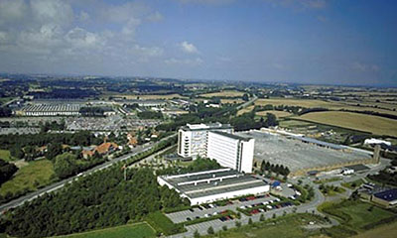
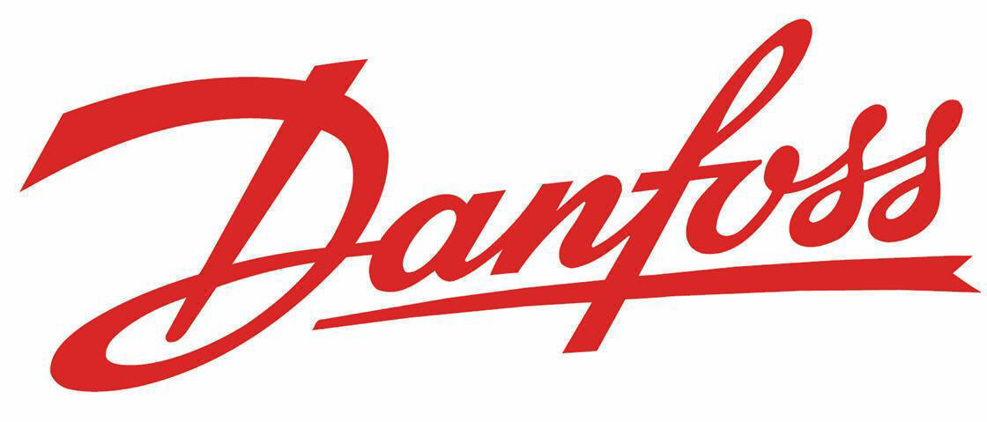
A: Hvor arbejder du?
B: Jeg arbejder på Danfoss!

Sprogundervisning på Danfoss
Torben Jessen 2008
1) Lokalitet
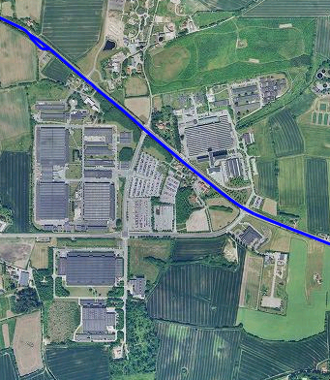
A: Hvor ligger Danfoss?
B: Danfoss ligger i Havnbjerg på Als?

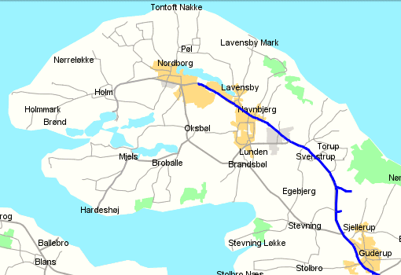

A: Hvor skal vi hen?
B: Vi skal til Maikroen.
2) Omgivelserne:
Maikroen:
Hvor ligger Maikroen?
Den ligger der:

- Har du et kort?
- Ja, jeg har.
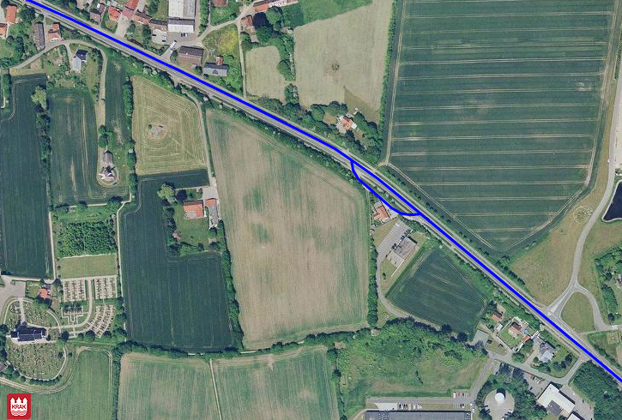

Møllen:
Hvor ligger møllen?
Den ligger der:

Kirken:
Hvor ligger kirken?
Den ligger der:

3) Grundlæggeren

- Hvem er Mads Clausen?
- Han skabte Danfoss.
- Lever han endnu?
- Nej, han er død?
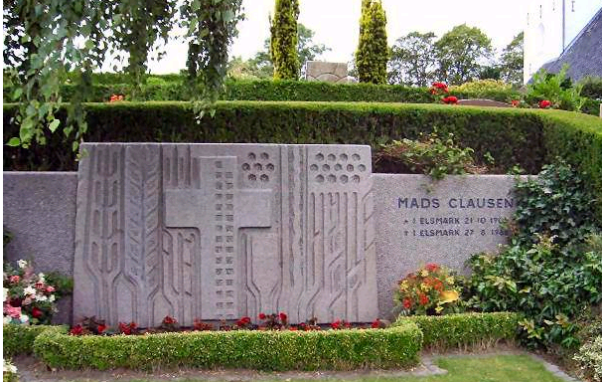
- Hvor er han begravet?
- Ved Havnbjerg Kirke.

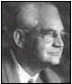
4) Havnbjerg Kirke

- Hvor er han begravet?
- Bagved kirken.
- Kan vi gå derhen?
- Ja, det kan vi godt! Vi skal gennem lågen og så til venstre.
A) Ok!
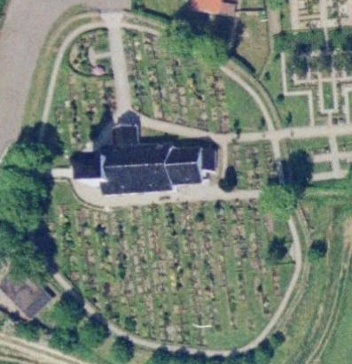

Mads Clausens grav

5) Hvor ligger Danfoss
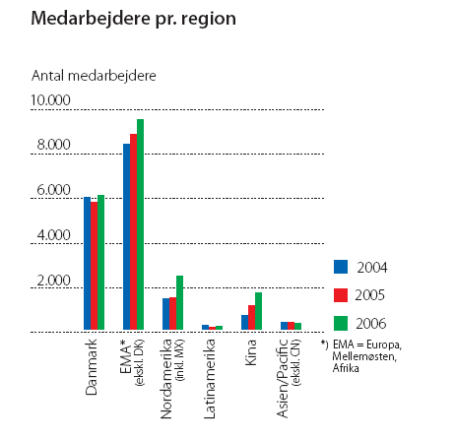
A: Hvor ligger Danfoss?
B: Danfoss ligger mod syd-øst.

A: Hvor mange ansatte har Danfoss?
B: Danfoss har 21.200 i hele verden. De 5.800 arbejder i Danmark.

A: Hvornår blev Danfoss grundlagt?
B: Danfoss blev grundlagt i 1933 i Havnbjerg.
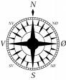
A: Hvor startede Mads Clausen?
B: På et loft på hans forældres gård.
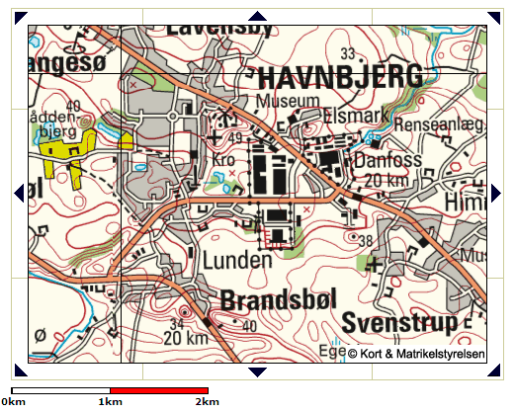

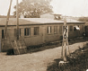

6) Hvad laver Danfoss?
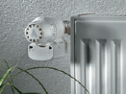

A: Hvad laver Danfoss?
B: Danfoss laver radiatorventiler.
A: Laver de andet?
B: Ja, f.eks. hydraulik.

A: Er de internationale?
B: Ja, de har 70 fabrikker i 25 lande: Brasilien, Bulgarien, Canada, Danmark, England, Finland, Frankrig, Holland, Indien,
Italien, Kina, Mexico, Norge, Polen, Rumænien, Rusland, Schweiz, Slovakiet, Slovenien, Sverige, Sydafrika, Tyskland, Ukraine,
USA og Østrig.

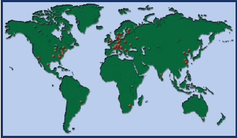

A: Uh, det er koldt?

B: Lad os gå ind i kirken!

7) Havnbjerg Kirke
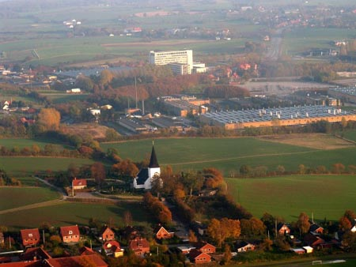

Havnbjerg Kirke i Havnbjerg Sogn, Als Nørre Herred i Sønderborg Amt er en romansk kirke opført ca. 1140
i kampesten.Klokke fra 1370. Tårnet opført i 1854.
Kirken fremstår hvidkalket med blåsort tegltag. Det 15 meter høje tårnspir er beklædt med sorttjæret træspåner.
Indvendig er kirken hvidkalket. Bruskbarok-prædikestol fra 1670, bekostet af Hertug Adolf af Nordborg.
Fremstillet i Flensborg.
De 5 billeder forestiller: Mariæ Bebudelse, Jesu Fødsel, Jesu Dåb, Korsfæstelsen og Opstandelsen.
Altertavle, 1828, malet af Eckersberg: Jesus i Gethsemane Have.
Kalkmalerier.
Orgel fra 1987. Præstetavle fra reformationen til i dag.
Den gamle del af kirkegården er omgærdet af et stendige. På kirkegårdens gamle del har de enkelte
landsbyer deres eget område, placeret i kompasretningen til landsbyen med kirken som centrum.

A: Hvor gammel er kirken
B: Den er 900 år gammel.

A: Hvornår er det påske?
B: Påsken er i marts.
A: Hvor mange helligdage har danskerne?
B: De har 4: Skærtorsdag, Langfredag,
1. (første) Påskedag og 2. (anden) Påskedag.
A: Hvilken dato?
B: Den 20., 21., 23. og 24. marts.

A: Har danskerne andre helligdage?
B: Ja, Kristi Himmelfartsdag, 1. og 2. pinsedag.

A: Hvilken tro har danskerne?
B: De er protestanter.

A: Hvor går vi nu hen?
B: Vi går op til Møllen.
8) Havnbjerg Mølle
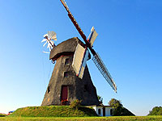

Den 8-kantede, fredede, hollandske mølle er smukt beliggende på en 49 m høj bakketop ved Havnbjerg. Fra bakken kan I nyde den fantastiske udsigt over Lillebælt og det omgivende landskab. Møllen er løbende blevet gennemgribende restaureret, er i dag funktionsdygtig og kører jævnligt. På stedet kan I læse mere om møllen og dens historie. Der er gratis adgang til møllen.

A: Hvornår blev den bygget?
B: Den første mølle i 1612. Den næste i 1835.
A: Den ser ud som en fra Holland?
B: Ja, det er en hollandsk type.

A: Hvem ejer møllen?
B: Den ejes af Mads Clausens Fond, Danfoss.

A: Den ligger højt!
B: Ja, på en 49 m. høj bakketop.

A: Nu kunne det være godt med en kop kaffe?
B: Den er lige derhenne i bilen.

En bakketop
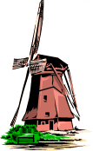
En bakke



9) Rigtigt eller forkert

 | Rigtigt | Forkert
1. Havnbjerg Mølle blev grundlagt i 1935?

2. Danfoss ligger i Guderup?

3. Mads Clausen er begravet på Svendstrup Kirkegård?

4. Danfoss ligger i Havnbjerg?

5. Havnbjerg Mølle ligger på en 59 m høj bakketop?

6. Mads Clausen er 900 år gammel?

7. Havnbjerg Mølle ligger tættere på Maikroen end Havnbjerg Kirke?

8. Havnbjerg Mølle ejes af Mads Skovsens Fond?

9. Danfoss producerer radiator-termostater?

10. Danfoss har 70 fabrikker i 25 lande?

11. Der arbejder 5.800 på Danfoss i Danmark?

12. Mads Clausen startede sin fabrik i forældrenes villa?

